2023二水國際跑水節 學習單
學校： 年級： 班級： 姓名：
二水國際跑水節的起源：
八堡圳是二水聚落源頭，興建於清康熙晚期，由施世榜先生籌款開鑿，欲引濁水溪水灌溉彰化平原，開鑿初期引水入圳屢遭失敗，相傳有一位自稱姓林的老翁，出面教授運用石笱（籠仔篙）導引水工法，才得以成功，圳成後，老翁拒絕受酬並不示姓名，後人感念林先生功德，建廟崇祀，並祀鑿圳有功的施世榜與黃仕卿。廟前小公園內設有一個當時取濁水溪入圳的縮小模型以及仿當時林先生所教授的取水利器「篙仔籠」，供遊客緬懷。
為了敬天謝地及感懷先人德澤，後人舉辦跑引水活動，傳頌開鑿八堡圳的辛勞，展現先人不輕易放棄的毅力，也是在提醒世代子孫，在接受先民恩德時，要隨時發揮「飲水思源」、「食果子拜樹頭」的美德。
每年11月進入秋收冬藏之際，在八堡圳舉辦一系列祈福活動，結合二水文化、跑水體驗、山海線農特產品、國際城鄉交流等，注入更多文化觀光元素，並行銷二水鄉的觀光特色，活化農村經濟，結合運動休閒及農特產，為活動注入文化創意活水，更讓二水國際跑水節提昇國際能見度。

【2023二水國際跑水節】問與答
1.( )舉辦跑水節的目的是為了?
(1) 清涼消暑 (2) 飲水思源 (3)祈求好運
2.( )誰是八堡圳之父?
(1) 林先生 (2) 施世榜 (3)黃仕卿
3.( )以下敘述何者有誤?
(1) 石笱又名籠仔篙
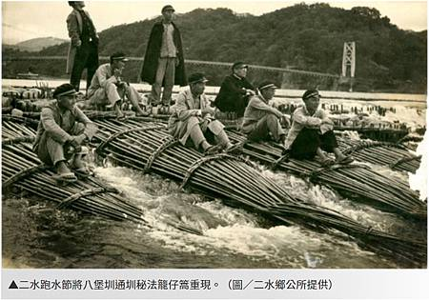
(2) 石笱是以藤紮木或竹編紮成上寬下窄如筍狀
(3) 以石笱改變水流方向是施世榜發現的

【請填入正確的跑水節祭典代號】
祭典名稱及代號 | 祭典內容
A.通水祭  B.感恩祭  C.圳頭祭 | 為求跑水節活動順利、下圳渠的人們及平安庇佑作物豐收，舉行_______，跑水者群聚集於下水處，展開祭拜水圳儀式，經道士誦唸祭文，焚香祭拜後，再由身穿簑衣的引水人將牲禮頂在頭上，引領眾人下圳跑水。  當良辰一到，水由圳頭引入，引水人奔跑於圳道內，洶湧的圳水，在後追跑稱為「跑水」，又名_______。  _______是指參與跑水節活動的地方首長、仕紳及三位開圳功臣等，齊聚於林先生廟埕，經主祭官唸疏文、上疏文、三獻禮、上香等，向三位開圳功臣致上最高的敬意及感謝。

【我的跑水年華】
請寫出參加二水國際跑水節的感想或畫出心目中印象最深刻的那一幕

